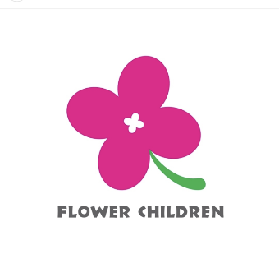
病児保育利用連絡票

ふりがな  児童の氏名 | 年 月 日（ 歳）男・女
年 月 日 診断の結果、現時点での入院の必要性は認められません。
診断医療機関名  及び電話番号 |  | 診断医師署名
症状（病名等） | （病名不明：発熱・下痢・嘔吐・咳嗽・喘鳴・発疹）
経過（検査内容等）

治療（処方内容） | 食前・食後（ 時）・その他（ ）
安静 | - 制限なし  - ベッド上安静  - 室内安静（ベッド生活が主、他児との静かな遊び 可 ・ 不可 ）  - 室内保育（他児と室内で普通に遊んでよい 可 ・ 不可 ）  - その他  （ ）
食べ物 | - 制限なし  - 絶食  - その他（ ）
その他留意事項

※枠内は医師による記載をお願い致します。

医師より上記の説明を受けたうえで申し込みます。

